本院要聞
《華盛頓郵報》報導本院歐美研究所
黃敏雄副研究員之最新研究
美國《華盛頓郵報》（The Washington Post）2009年2月2日A5 版的專欄文章 “How a Self-Fulfilling Stereotype Can Drag Down Performance”報導本院歐美研究所黃敏雄副研究員2009年發表於SSCI期刊Social Science Research的研究。 《華盛頓郵報》的人類行為專欄（Department of Human Behavior）定期探討新聞與社會科學的研究發現。黃敏雄的研究觀察非裔與歐裔美國人在語文測驗上的表現差異，並發現施測者若為歐裔白人，則非裔的測驗表現較差。這樣的差異導因於美國社會長期存在著對非裔認知能力的負面刻板印象。在接受測驗時，此負面刻板印象對非裔美國人形成「刻板印象威脅」(stereotype threat)，導致焦慮、過度小心、挫折或放棄努力，進而自我實現外在的負面期待。特別是當施測者為歐裔時，刻板印象威脅效果加劇，於是造成非裔美國人有較差的測驗表現。由於大多數的測驗施測者都是歐裔，致使過去許多研究高估族群間的測驗成就差異。
專欄網址：http://www.washingtonpost.com/wp-dyn/ content/article/2009/02/01/AR2009020102171.html?sub=new
人事動態
郭譽申先生奉核定為資訊科學研究所兼任研究員，聘期自98年2月3日起。
洪上程先生奉核定為基因體研究中心研究員，聘期自98年2月1日起。
何文敬先生奉核定為歐美研究所兼任研究員，聘期自98年2月1日起。
林文凱先生奉核定為臺灣史研究所助研究員，聘期自98年2月16日起。
人事獎懲
1. 原子與分子科學研究所約聘人員劉載春，參與本院與臺北市政府環境保護局辦理「97年度臺北市毒性化學物質災害防救演練」，擔任司儀工作，及參與研商會議、演練說明會，圓滿達成任務，工作得力，比照嘉獎一次。
2. 分子生物研究所特殊性約聘技術人員陳南君，於97年9月5日至6日辦理首屆「97年度分子生物學研究生論文研討會」，與會人數110人，辦理期間，協助會場攝影，圓滿達成任務，工作得力，比照嘉獎一次。
3. 分子生物研究所特殊技能助理石曉華，於97年9月5日至6日辦理首屆「97年度分子生物學研究生論文研討會」，與會人數110人，負責事前會場訪查、協調工作會議籌備、經費核銷等工作，圓滿達成任務，工作得力，比照嘉獎一次。
4. 分子生物研究所約聘人員柯惠萍，於97年9月5日至6日辦理首屆「97年度分子生物學研究生論文研討會」，與會人數110人，辦理期間，建構報名網站及海報印製等工作，圓滿達成任務，工作得力，比照嘉獎一次。
5. 分子生物研究所約聘人員陳曉恬，於97年9月5日至6日辦理首屆「97年度分子生物學研究生論文研討會」，與會人數110人，負責研討會行程規劃、食宿安排、文宣工作、活動手冊編印及採購等工作，圓滿達成任務，工作辛勞得力，比照嘉獎二次。
6.

6. 計算中心約聘人員尤凱婷，協助97年12月4日至6日於越南河內舉辦之「太平洋鄰里協會2008年年會暨聯盟聯合會議」，與會人數160人，負責註冊作業、訂房及部分機票事項，撰寫及解說現場服務台工作流程說明，並協助經費核銷處理，圓滿達成任務，工作辛勞得力，比照嘉獎二次。
7. 國際事務辦公室約聘人員廖傳慧，辦理97年12月4日至6日於越南河內舉辦之「太平洋鄰里協會2008年年會暨聯盟聯合會議」，與會人數160人，期間2度代表本院赴舉辦場地勘察，與美國、日本及越南等合作單位多次協調，召開國內籌備會議、編輯大會摘要書、安排講者食宿交通安排等，並協助經費核銷處理，圓滿達成任務，成績卓著，比照記功二次。

學術活動

2月份知識饗宴「當植物遇上病毒—透視病毒的神奇與智慧」
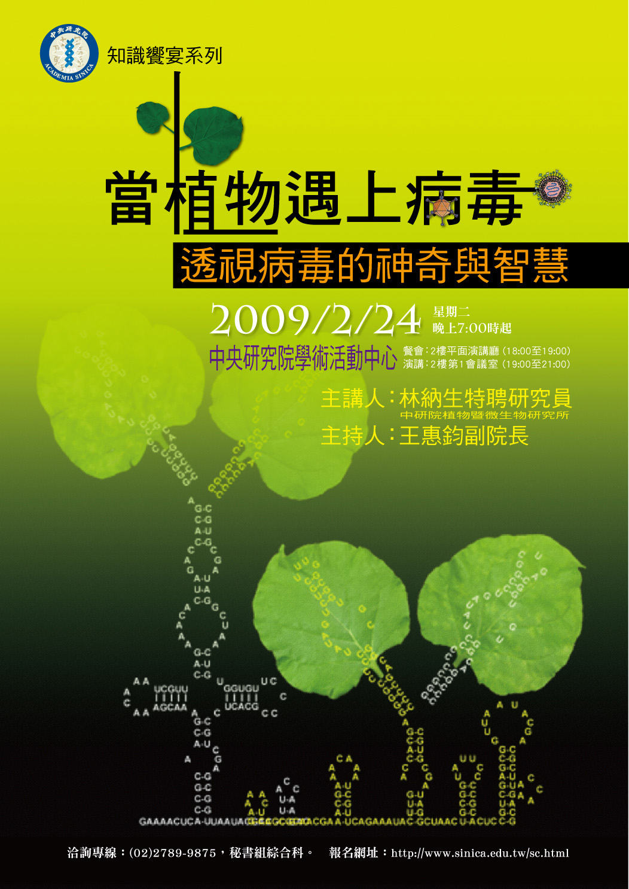
主講人：林納生特聘研究員(本院植物暨微生物研究所)
主持人：王惠鈞副院長
時 間：98年2月24日 (週二) 晚上7時起
地 點：本院學術活動中心2樓
餐 會：平面演講廳 (18:00至19:00)
演 講：第1會議室 (19:00至21:00)
請於2月22日前，以下列方式報名：
1. 曾以網路報名本活動者，於接獲本院邀請函後，請按步驟進入網頁點選「確
認」即可。
2. 第1次參加者，請至網址： http://www.sinica.edu.tw/sc.html 報名。
3. 參加餐會者，請於當日報到時繳付新臺幣100元，現場不受理臨時報名。
★ 凡參加本活動可獲得公務人員終身學習認證時數2小時。
洽詢專線：(02)2789-9875，本院總辦事處秘書組綜合科。

史語所邀請史景遷教授（Jonathan Spence）擔任2008年「傅斯年講座」
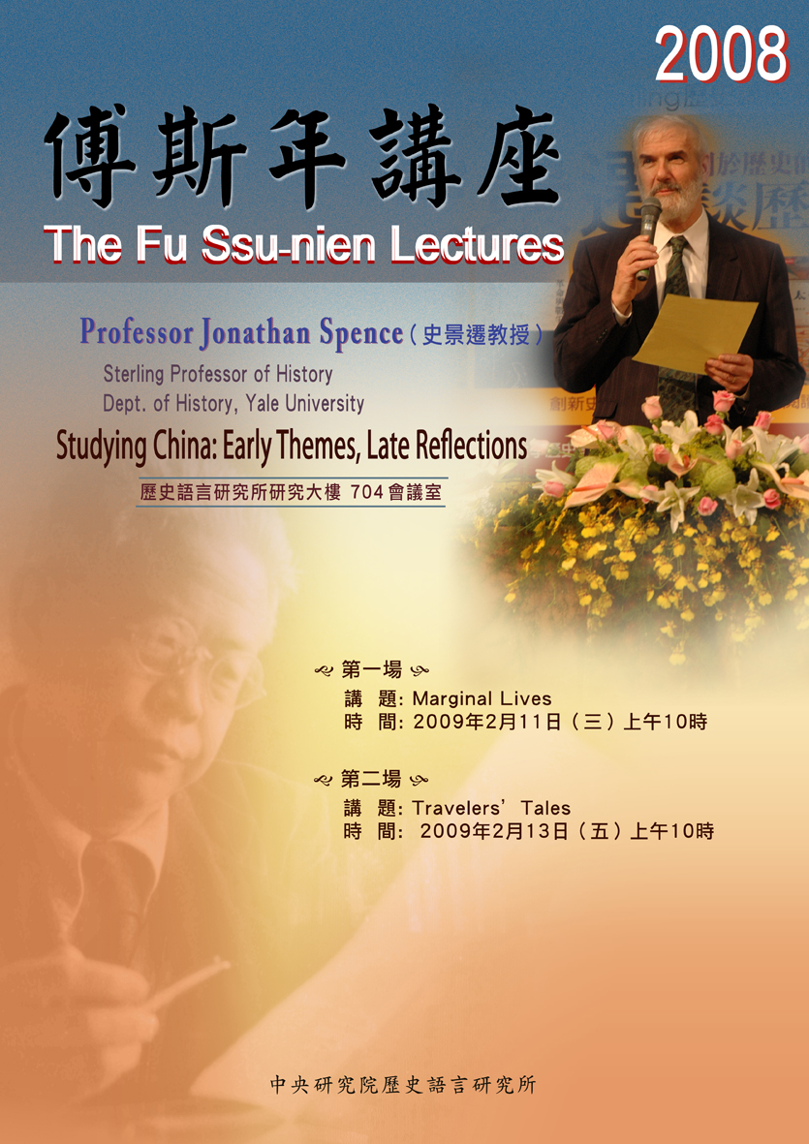
歷史語言研究所2008年「傅斯年講座」，敦請美國耶魯大學歷史系史景遷教授（Jonathan Spence）擔任。史教授為美國藝術科學院和美國哲學會院士，並曾獲得古根漢和麥克阿瑟獎、美國研究院及藝術人文研究所的佛塞爾獎（Vursel Prize）、美國歷史學會會長等榮譽，是當代最具影響力的史學家之一，2001年獲英國女王授予聖馬可與聖喬治騎士勳章。史教授研究領域為近代中國史，此次應邀來台，將舉行兩場演講，歡迎蒞臨參加。（本講座承「東元科技文教基金會」及「陳逢源先生文教基金會」贊助部分經費，併此致謝。）
主 題：Studying China: Early Themes, Late Reflections
地 點：史語所研究大樓7樓會議室
第一場：98年2月11日（週三）上午10時
講 題：Marginal Lives
第二場：98年2月13日（週五）上午10時
講 題：Travelers’ Tales

「台越都市與工業發展經驗之比較」國際研討會
時 間：2009年2月20日至21日(週五至週六)
地 點：本院民族所大樓第3會議室
主辦單位：本院人社中心亞太區域研究專題中心
合辦單位：越南社會科學研究院東北亞研究所 Vietnam Institute for Northeast Asian Studies, Vietnam Academy of Social Sciences (VASS)
參考網址：http://www.rchss.sinica.edu.tw/capas

公布欄
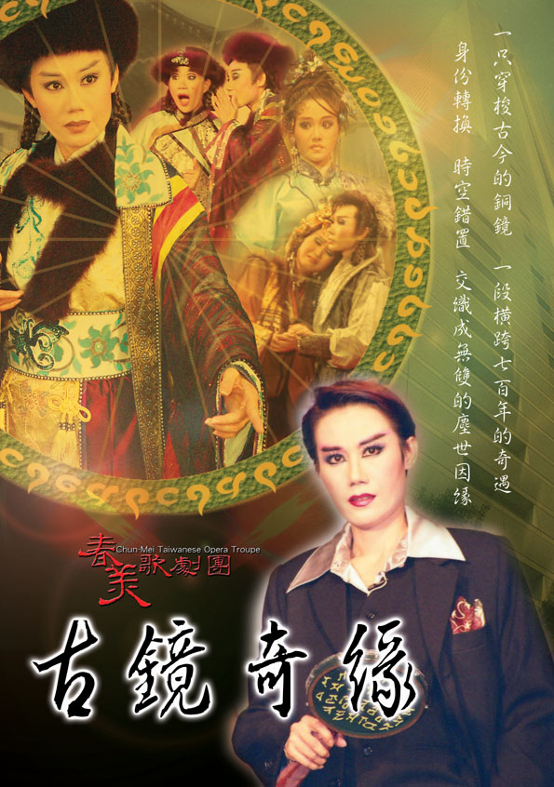
春美歌劇團演出「古鏡奇緣」歌仔戲
時間：98年2月 20日 (週五) 晚上7時至9時
地點：本院學術活動中心1樓大禮堂
以歌仔戲詮釋穿梭時空的劇情，將科幻點子帶入傳統藝術戲曲之中。劇情敘述男主角意外獲得一面有神秘力量的古鏡，受其牽引而往來古今的奇遇。透過劇中人的愛戀情緣與時空距離，表達「古」、「今」隱約的牽連寓意；同時利用古鏡的玄異，透過聲光、魔術，營造出嶄新的戲劇效果。

人社中心(調研)
一、主計處89年及94年農林漁牧普查村里檔開放使用
農林漁牧業普查是政府的重要基本國勢調查之一，自民國45年首次創辦後，已建立每隔五年舉辦一次之規制。普查年係指普查資料時期，每逢普查年的前一年為規劃籌備階段，普查年後半年進行實地訪查作業，為爭取資料使用時效，普查所獲得的資料，已先擷取重要項目，於普查年後一年完成初步綜合報告，後兩年完成總報告，提供各界研究使用。
本次開放的資料檔為89年及94年農林漁牧普查村里檔，歡迎有興趣之院內同仁至調研中心首頁下載申請表。網址：http://survey.sinica.edu.tw，洽詢電話：(02)2787-1829邱小姐。
二、執行「發放消費券對國內經濟效益之評估：調查部分」
調查研究專題中心接受本院經濟所委託，將於98年2月5日至2月6日針對臺灣地區進行「發放消費券對國內經濟效益之評估：調查部分」之預試，並於98年2月12日至2月25日進行正式訪問。本次調查以電話訪問方式進行。
調查對象：臺灣地區15歲以上一般民眾
訪問內容：了解臺灣地區一般民眾對消費券的使用行為。
洽詢電話：02-27871830李小姐
三、執行「建置臺灣法實證研究資料庫第一期實施計畫(Ⅰ)」
調查研究專題中心接受本院社會所委託，將於98年2月16日針對臺灣地區進行「建置臺灣法實證研究資料庫第一期實施計畫(Ⅰ)」之預試，並於98年2月26日至3月16日進行正式訪問。本次調查以電話訪問方式進行。
調查對象：臺灣地區18歲以上一般民眾
訪問內容：了解臺灣地區一般民眾對於法律的看法。
洽詢電話：02-27871800轉1838張小姐

本院區間車變動公告
臺大線區間車行車時間更動如下:
1. 本院至臺大7:20班車提早至7:00發車，8:30班車提早至8:20發車
2. 師大至本院7:50自費班車提早至7:30發車
3. 臺大至本院8:00自費班車提早至7:40發車
其他班次不動。以上更動自98年2月9日起實施，班車時間表請查看本院網頁服務專區。

知識天地
對抗登革疾病的第三條路
林宜玲副研究員(生物醫學科學研究所)
二次世界大戰之後登革病毒在全球熱帶及亞熱帶地區造成流行，近50年來不只登革病例數增加了，發生登革病例的國家數也陸續增加了。每年預估有5千萬至1億人受到了登革病毒感染，這些受感染者可能沒有症狀，也可能產生致死率低但相當令人不舒服的登革熱，而少數的感染者則有可能產生較嚴重的登革出血熱和登革休克症候群。登革病毒主要靠埃及斑蚊來傳播，埃及斑蚊在臺灣的分佈主要在濁水溪以南，因此臺灣南部地區也較常有登革病例的傳出。與我們鄰近的東南亞國家比起來，臺灣的登革防治是做得相當不錯的，近來年臺灣最大的一次登革流行發生在2002年，共有5388個病例，其他年度大多維持在數百人左右。而鄰近國家則每年大多有上萬個登革病例，臺灣和這些地區有密集人員的往來，也不斷地引入了新的登革病毒，這在有埃及斑蚊的環境中相當容易造成流行，對我們的健康與公衛系統是一個相當大的挑戰與負擔。
是否有什麼好的防治登革之道呢？基本上沒有登革病媒蚊就沒有典型登革熱，沒有典型登革熱就沒有登革出血熱，但要根絕蚊子又談何容易呢！針對病毒方面，一般的研究多著重於抗病毒藥物與疫苗研發兩方面。疫苗的研發工作在70年代即已開始，但一般認為二次登革感染有可能是造成嚴重登革症狀的一個原因，這主要是因為登革病毒可分為四個血清型，彼此之間沒有交互中和性；也就是說若被某一型登革病毒感染後，這個人會對這一型的登革病毒有免疫力，但還是會被其他三型的登革病毒所感染。而且因為不同型別登革病毒間的交互作用，第一次登革病毒感染時所產生的抗體，不只不能中和後續的不同型別登革病毒，還可能增加它的感染能力，產生所謂的「抗體增強作用」，而導致二次登革感染時較嚴重的症狀。這個理論對於登革疫苗研發造成了相當大的困擾，一般的疫苗都是先行注射病毒，使體內產生抗體和其他的免疫因子，待這個人受到感染時，就能很快地產生免疫力來對抗這個病毒。但是在登革的例子中，若是有不同型別的抗體存在下，可能反而造成嚴重的登革出血熱，完全牴觸了基本疫苗的概念，再加上缺乏好的登革病毒感染的動物模式，所以登革疫苗研發進展地相當緩慢。近年來的研究方向是製備並同時施打含四種血清型的登革疫苗，以期體內能產生對抗四型登革病毒的免疫力，目前已經有一些不錯的人體試驗結果，大規模的人體確效試驗也在規劃當中，但是這樣的疫苗是否就完全沒有造成嚴重登革症狀的潛在危險呢？這恐怕是許多人心中的疑慮，而影響了登革疫苗未來的全球普及應用。抗病毒藥物則是對抗登革病毒的另一個選擇，近年來也有一些藥廠投入了抗登革病毒藥物的研發，利用高效能的篩選方法來找尋可能的藥物標的，這部分的研發大多還在實驗室階段，還有相當多的工作必須進行與完成。另外還有一個實際應用上的問題，一般病人體內登革病毒的複製多發生在症狀的早期，若無法在發病早期就診斷為登革病毒感染而投與藥物，那也將無法發揮其效果。鑒於相當多疾病的早期都有類似的發燒頭痛等症狀，抗病毒藥物在登革防治上恐有其應用上的局限與困難。
基本上登革最大的問題就是嚴重登革出血熱和登革休克症候群，若是能避免大家所害怕的死亡病例的發生，那登革對人類的威脅也將大為降低，而問題就是我們並不清楚為什麼會有嚴重登革症狀的產生。除了上述的二次登革感染之外，不同的登革病毒株和個人的狀況也都可能是造成的原因。一般認為在嚴重登革病人體內，有較高的病毒複製和過量的免疫活化，這些異常的免疫因子則造成了出血和休克等症狀。目前的治療方法多採治標性原則，給予適當的體液補充以及其它支持性療法，較有經驗的國家可將登革死亡率控制在1%左右，但臺灣地區的數據則高達約10%，這可能與我們的病例多為成人並有其他疾病，不同於東南亞地區多為兒童病例有關，但在臨床處理登革病人方面我們仍有可加強的空間。另外我們若能瞭解嚴重登革的致病機轉，針對這些原因研發有效的治療方法，那將可對病人提供較有助益的治療方式。登革病人體內顯然有一些能對抗病毒的「好免疫力」，也有一些會造成病徵的「壞免疫力」，問題是要如何在不影響「好免疫力」的情況下，只去除掉「壞免疫力」呢？若給予類固醇來抑制發炎反應，可能會將好的和壞的免疫力都抑制了。若針對下游的免疫因子進行拮抗，那可能會無法防堵所有的有害因子，而達不到成效。因此我們若能找到登革病毒觸發「壞免疫力」的樞紐，在上游就特定地將這個開關關掉，那將不會影響到「好免疫力」的產生，也不會有拮抗下游因子時掛一漏萬的情形，則較易收事半功倍之效。
這個想法在最近的一個研究中付諸實現了，陽明大學與本院基因體中心合聘研究員謝世良教授研究團隊，與國內數個單位包括了本院翁啟惠院長以及筆者等合作，發現登革病毒會與人類細胞表面一個稱為CLEC5A的凝集素受體結合，結合之後並不造成病毒進入細胞內進行複製，而會傳遞一個訊息誘發細胞產生各種例如TNF-α、IL-6、IL-8、MIP-1α、IP-10等發炎性細胞激素。若是阻斷了CLEC5A與登革病毒的結合，則會大為降低人類細胞產生這些發炎因子，但不會影響到抗病毒干擾素的產生，顯示CLEC5A可能扮演了上述登革病毒觸發「壞免疫力」的樞紐。進一步我們利用一個缺乏Stat1免疫有缺陷，而登革病毒會在其體內造成出血和死亡的小鼠模式，也發現若注射拮抗CLEC5A的單株抗體，則可有效地降低登革病毒造成的出血和死亡，並延長小鼠的存活時間。這個研究結果開啟了在疫苗以及抗病毒藥物之外，防治登革的一個嶄新方向，若是在人體內阻絕掉登革病毒與CLEC5A的結合，也可以不影響抗病毒干擾素而只降低發炎性細胞激素的產生，那將有可能用來防止病程惡化至嚴重登革出血熱和登革休克症候群，而達到避免死亡病例的發生。這個治療方法要能實現仍須將目前由老鼠而來的CLEC5A單株抗體擬人化，以利施打於人體內，並須進一步進行擬人化抗體的確效實驗，再經人體試驗確定其安全性後，才有可能在登革病人身上測試其有效性。這雖然仍是一條漫長的路，但期許我們的研究能為這條漫漫長路指引一個明確的方向。
參考文獻:
- Chen ST, Lin YL, Huang MT, Wu MF, Cheng SC, Lei HY, Lee CK, Chiou TW, Wong CH, and Hsieh SL. 2008. CLEC5A is critical for dengue-virus-induced lethal disease. Nature 453: 672-676.

學術演講
日期 | 時間 | 地 點 | 講 員 | 講 題 | 主持人
數 理 科 學 組
2/12(四) | 14:00 | 地球所  3樓演講廳 | Dr. Georg Zellmer  (地球所) | Cross-Disciplinary Approaches in Understanding Arc Volcanism | 李憲忠  助研究員
2/12(四) | 14:10 | 人文館南棟11F 1101演講室 | 牟昕博士  (System and Technology Group, IBM) | Next-Generation Infrared Photodetectors Using Novel InAs/GaSb Superlattices | 張亞中  主任
2/18(三) | 14:00 | 環變中心演講廳(人文館南棟11樓) | 江易原博士  (環變中心) | Nitrogen Cycle and Powerful Tool of 15N
2/18(三) | 10:30 | 統計所蔡元培館  2樓208演講廳 | 王清雲博士  （Fred Hutchinson Cancer Center) | Robust Linear Adjustment for Poisson Regression with Measurement Error Using Instrumental Variables in Calibration Sample | 楊欣洲  助研究員
2/19(四) | 11:00 | 物理所舊大樓  332會議室 | 萬歆博士  (Asian Pacific Center for Theoretical Physics） | Improving Braid Construction for Topological Quantum Computation | 葉崇傑  研究員
2/19(四) | 14:00 | 地球所  3樓演講廳 | Dr. Donna Eberhart – Phillips (U. C. Davis) | 3-D Imaging of Marlborough, New Zealand, Subducted Plate and Strike-Slip fault systems | 李憲忠  助研究員
2/19(四) | 15:00 | 數學所演講廳 | 林正洪教授  (成功大學) | Some Problems Related to the Moonshine Vertex Operator Algebra
2/19(四) | 15:00 | 物理所舊大樓  332會議室 | Dr. Mahn-Soo Choi (Korea Univ., Korea) | Geometrical Quantum Computation with Josephson Junctions | 葉崇傑  研究員
生 命 科 學 組
2/16(一) | 11:00 | 生醫所地下室  B1B演講廳 | Prof. Tzyh-Chang Hwang (Univ. of Missouri, USA) | Cystic Fibrosis, a Model Human Disease: From Clinic to Basic & Back to Clinic. | 廖楓副  研究員
2/16(一) | 14:30 | 細生所  2F會議室 | Prof. Zu-Wen Sun (Vanderbilt Univ.) | Histone Methylation, Ubiquitination and Chromatin Dynamics | 高承福  助研究員
2/16(一) | 16:00 | 生醫所地下室  B1B演講廳 | Prof. Gary Brewer (RWJMS, USA) | Post-transcriptional Control of Cytokine Gene Expression in Monocytes. | 譚婉玉  研究員
2/17(二) | 10:00 | 植微所106室 | Dr. Jun-Yi Yang  (Rockefeller Univ., USA) | Tripartite Interactions between Plants, Microbial Pathogens and Insect Herbivores | 趙光裕  副研究員
2/17(二) | 15:00 | 南港軟體園區  F棟18樓會議室 | 司徒惠康教授  (國防大學) | Genetic and Molecular Dissection of Immunopathogenic Mechanisms of Autoimmune Diabetes: Novel Approaches by Transgenic and Knockout/Knockdown Mouse Models | 楊寧蓀  特聘  研究員
2/18(三) | 10:00 | 生化所114室 | 饒淑娟研究助技師  (生化所) | 儀器中心M103 Training Course: Introduction of Isothermal Titration Calorimeter (iTC200). | 饒淑娟研究助技師
2/24(二) | 11:00 | 分生所  1樓演講廳 | Dr. Huck Hui Ng ( Genome Inst. of Singapore) | Deciphering and Reconstructing the Embryonic Stem Cell Transcriptional Regulatory Network | 沈哲鯤特聘研究員
2/25(三) | 16:00 | 植微所106室 | Prof. John Schiefelbein (Univ. of Michigan, USA) | Molecular Genetics of Cell Type Pattern Formation: How the Arabidopsis Root Gets its Stripes | Dr. Wolfgang Schmidt
2/26(四) | 16:00 | 植微所106室 | Dr. Yoko Tanaka (RIKEN Plant Science Center, Japan) | Abscisic Acid Regulates Stomatal Development in Arabidopsis Leaves | Dr. Paul E. Verslues

人 文 及 社 會 科 學 組
2/12(四) | 14:00 | 人社中心前棟3樓 調查研究專題中心焦點團體室 | 陳欽春助理教授  （銘傳大學） | 社會信任指標及其調查發展脈絡 | 杜素豪  副研究員
2/13(五) | 14:30 | 人文館南棟  社會所802會議室 | 鄭力軒助理教授  （中山大學） | 從社團到契約—日本公司法的轉型：1974-2006
2/16(一) | 10:00 | 史語所文物陳列館5樓會議室 | 范毅軍研究員  （史語所） | 社會網絡之空間結構：以傳統中國集市貿易網絡為例
2/17(二) | 14:00 | 臺史所802室  (人文館北棟) | 陳姃湲助研究員  (臺史所) | 浮游在帝國的邊陲：日治臺灣的朝鮮娼妓 | 陳培豐  助研究員
2/17(二) | 14:30 | 經濟所B棟1樓B110會議室 | 陳偉智先生  (密西根州立大學) | The Extensive and Intensive Margins of Exports: the Role of Innovation
2/19(四) | 14:00 | 史語所研究大樓701會議室 | 戴麗娟助研究員  （史語所） | 從法國公共救濟博物館藏品看醫療史
2/20(五) | 14:00 | 史語所研究大樓704會議室 | 劉序楓副研究員  （人社中心） | 清代外銷商品的市場流通：以輸日商品的「商標」與「廣告」為線索
2/20(五) | 14:30 | 人社中心  B202會議室 | Prof. Paul Jobin  法國巴黎狄德羅大學 | L'affaire de la dioxine a Anshun (Tainan) et autres cas de pollution industrielle a Taiwan | Dr. Frank Muyard
- 最新演講訊息請逕於本院網頁：Hhttp://www.sinica.edu.tw/H 「年度行事曆」項下瀏覽。※

